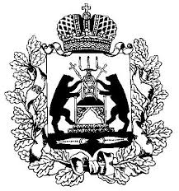
Российская Федерация
Новгородская область
Администрация СОЛЕЦКОГО муниципального оКРУГА
РАСПОРЯЖЕНИЕ

от 29.11.2022 № 656-рг
г. Сольцы

О внесении изменения в реестр земельных участков,

расположенных на территории Солецкого муниципального округа, отнесенных к категории риска

В связи с выявлением земельных участков, снятых с государственного кадастрового учета (прекративших свое существование), дублирующих ранее внесенные, а также не соответствующих категориям риска
1. Внести изменение в реестр земельных участков, расположенных на территории Солецкого муниципального округа, отнесенных к категории риска, утвержденный распоряжением Администрации муниципального округа от 10.01.2022 № 1-рз «Об утверждении реестра земельных участков, расположенных на территории Солецкого муниципального округа, отнесенных к категории риска», исключив строки: 40, 101, 106, 107, 153, 165, 175, 176, 196, 207, 220, 257, 320, 327, 380.
2. Разместить настоящее распоряжение на официальном сайте Администрации Солецкого муниципального округа в информационно-коммуникационной сети «Интернет».

И.о. Главы муниципального округа М.В. Тимофеев

